задания
Школьная олимпиада для учеников 2-ых классов
2014 год
Название школы____________________________________________________________

Имя, фамилия ученика____________________________________Класс_________
1. Сложите все чётные числа от 1 до 20.
Отв.:
1 б.
2. Какое наименьшее количество яблок должно быть в корзинке, чтобы разделить их 6 детям по 5 яблок поровну?

25;
36;
30;
42
1 б.
3. Отрезок АВ увеличьте в 3 раза. Запишите длину полученного отрезка AC.
A
AB = .......... cм
AC = .......... cм
B
2 б.
4. До обеда в магазине продано 35 кг сахара и столько же соли, после обеда - на 7 кг сахара больше, соли - на 6 кг меньше.
a) Сколько кг сахара продали после обеда?
32 кг;
28 кг;
42 кг;
52 кг;
40 кг
4 б.
б) Сколько кг соли продали после обеда?
28 кг;
29 кг;
38кг;
39 кг;
41 кг
c) Сколько всего кг сахара продали?
85 кг;
77 кг;
67 кг;
87 кг;
42 кг
д) Сколько всего кг соли продали?
63 кг;
41 кг;
64 кг;
65 кг;
29 кг
5. Сколько треугольников, квадратов видишь на чертеже?
2 б.
Квадратов - ...........

Треугольников - ..........

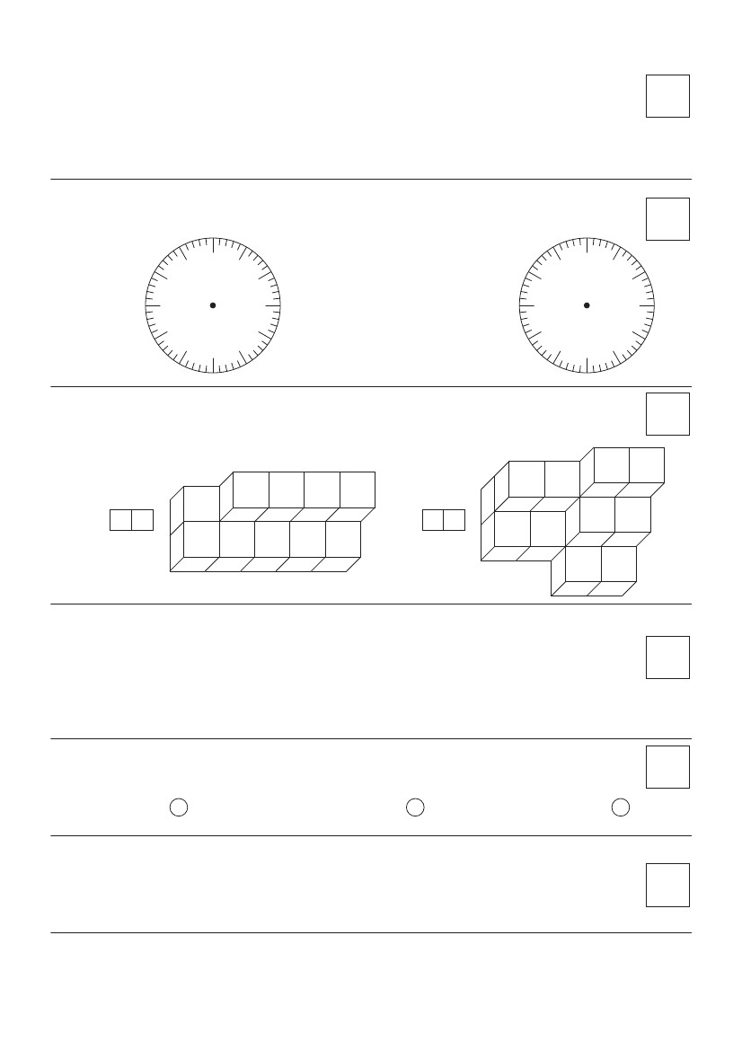6.От двух монет по половине лита отнимите две монеты по 20ct. и три монеты по 5 ct.
2 б.
Ответ: .........................................................................................................
7. Нарисуйте стрелки часов .
2 б.
11
12
1
2
3
8
7
6
5
4
10
11
10
12
1
2
3
15:00
9
8
7
6
5
4
Через 1 ч 10 мин часы покажут:
9
8. Напишите, сколько кубиков в каждой фигуре.
2 б.
9. Устанавливая забор по прямой линии, строители вкопали 10 столбов, между которыми расстояние по 2 метра. Какова длина забора?
3 б.
Ответ.: .........................................................................................................
10. Сравните:
13 + 13 + 13
25 + 30 : 2
3 x 5 + 10 x 4
77 - 11 x 2
20 : 5 + 23
3 б.
30 - 4 : 1
11. Когда Агне было 4 года, Бенасу было 7 лет. Kогда Агне было 7 лет, Кристине было 5 лет.
Сколько лет было Бенасу, когда Кристине было 7 лет?
Ответ.: Бенасу ............ лет.
3 б.
Мог(ла) набрать 25 баллов. Набрал (ла) ................

